**Министерство образования и науки Республики Казахстан**

**Национальный центр тестирования**

**Астана 2018**

**Об организации итоговой аттестации обучающихся и**

**единого национального тестирования в 2018 году**

**Итоговая аттестация обучающихся**

*«*- процедура, проводимая с целью определения степени освоения обучающимися объема учебных дисциплин, предусмотренных государственным общеобязательным стандартом соответствующего уровня образования, утвержденным постановлением Правительства Республики Казахстан от 23 августа 2012 года № 1080»

«Типовые правила проведения текущего контроля успеваемости, промежуточной и итоговой аттестации обучающихся в организациях образования, реализующих общеобразовательные учебные программы начального, основного среднего, общего среднего образования»

**Единое национальное тестирование**

«– одна из форм отборочных экзаменов для поступления в высшие учебные

заведения» Закон РК «Об образовании»

**Нормативно-правовые акты итоговой аттестации обучающихся и единого национального тестирования**



Закон Республики Казахстан «Об образовании»

Типовые правила проведения текущего контроля успеваемости, промежуточной и итоговой аттестации обучающихся в организациях образования, реализующих общеобразовательные учебные программы начального, основного среднего, общего среднего образования

*Утвержден приказом МОН РК от 18.03.2008 г. №125*

Типовые правила приема на обучение в организации образования, реализующие образовательные программы высшего образования

*Утверждены постановлением Правительства РК от 19.01.2012 г. № 111*

Правила проведения единого национального тестирования и комплексного тестирования

*Утвержден приказом МОН РК от 02.05.2017 г. № 204*

Перечень специальностей с указанием профильных предметов единого национального тестирования или комплексного тестирования

*Утвержден приказом МОН РК от 28.04.2017 г. № 198*

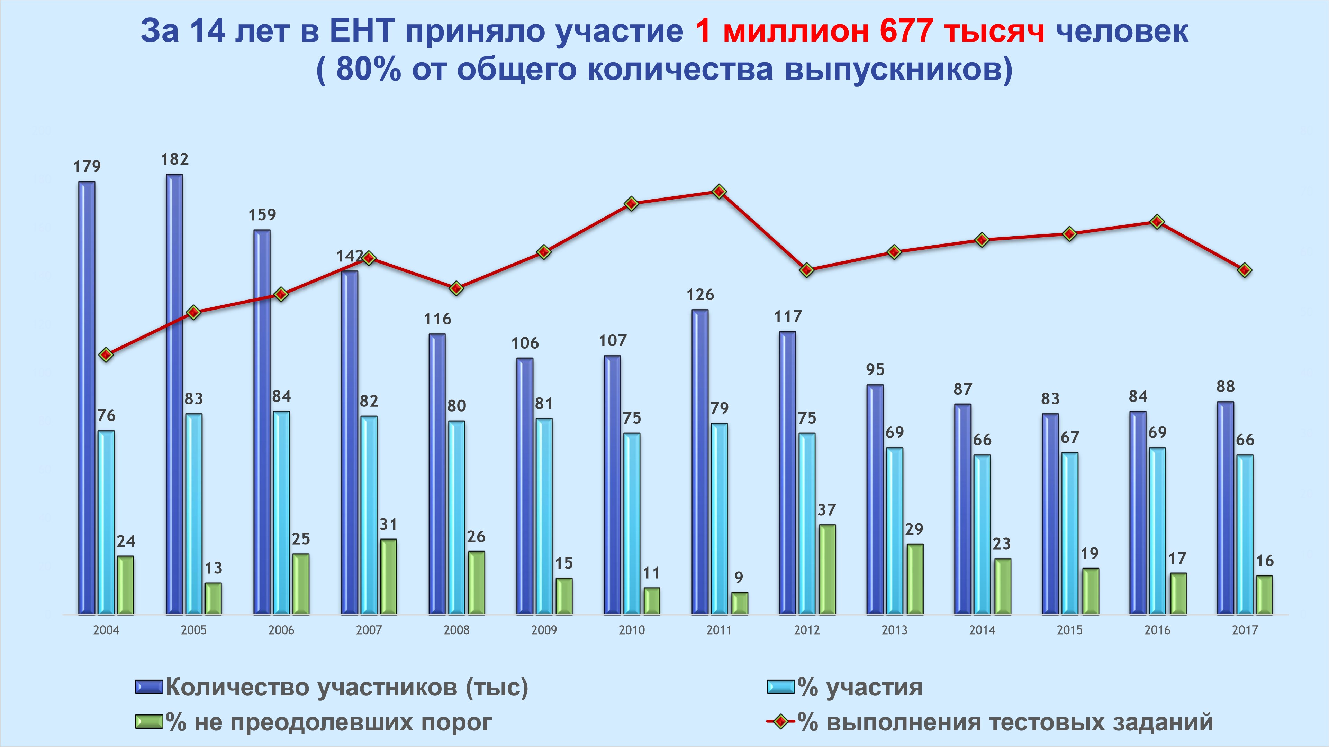



**Контингент участников ЕНТ**

В 2016

-

2017

учебном году количество выпускников школ составило

**131 377**

**№**

На

казахском

На

русском

**616**

**67**

**)**

**%**

**(76,33**

**20 967**

**)**

**%**

**(23,67**

**Барлы**

**ғ**

**ы**

**:**

**88**

**583**

**146 518**

В

2017

-

2018

учебном году

планируемое количество

выпускников школ

составляет

**38550**

**)**

**(70,66**

**%**

**88583**

**)**

**%**

**(95,44**

**4244**

**(4**

**,79%**

**)**

**92827**

**%**

**)**

**(70,66**

**Выпускники подавшие заявления на ЕНТ**

**Выпускники не подавшие заявления на ЕНТ**

**Количество участвовавшие на ЕНТ**

**Не пришедшие на ЕНТ**

**Экзамены для выпускников школ**

*Ескерту*

*:*

*\**

Иностранные

граждане

на

обучение

в

высшие

учебные

заведения

на

платной

основе

осуществляется

по

результатам

собеседования,

проводимого

приемными

комиссиями

высших

учебных

заведений!

Государственные

выпускные экзамены

ЕНТ

Повторная сдача ЕНТ

(

август

)

Сертификат**

Сертификат

Конкурс по присуждению

образовательных

грантов

Аттестат об общем

среднем образовании

**Экзамены**

**Итоговая**

**аттестация**

**Вступительные**

**экзамены в ВУЗ \***

*)*

*по желанию*

*(*

**Прием в ВУЗ**

**\*\* Случаи вручения сертификата ЕНТ**

**Выпускникам школ**

**«Назарбаев**

**Интеллектуальные**

**школы»**

**Победителям**

**международных**

**олимпиад**

**Победителям**

**международных**

**конкурсов научных**

**проектов**

**научных**

**(**

**соревнований)**

баллы

внешнего оценивания

результатов обучения

и

тоговые оценки

итоговые оценки

**н**

**а основании**

**утвержденной**

**шкалой**

**переводятся**

**в баллы**

**сертификата**

**ЕНТ**

**СРОКИ ПРИЕМА ЗАЯВЛЕНИЙ**

**Итоговая аттестация**

До 1 марта

**ЕНТ**

10

марта

–

10

мая



**Государственные выпускные экзамены**



Место проведения:

*Школа*



29

мая

–

9

июня



✓

Родной язык и литература (язык обучения)

–

3

часа

✓

Казахский язык (

в школах с русским, узбекским,

уйгурским и таджикским языками обучения)

/

Русский язык (

в школах с казахским языком

обучения)

–

1

час

20

минут

✓

История Казахстана

–

20

минут на подготовку

✓

Алгебра

и начала анализа

–

5

часов

✓

По выбору

–

1

час

минут

20

**Пердметы**

**экзамена сдаются в**

**следующей форме**

**:**

✓

Родной язык и литература (язык обучения

)

–

Эссе

✓

Казахский

язык (в школах с русским,

узбекским, уйгурским и таджикским

языками обучения) / Русский язык (в

школах с казахским языком обучения

)

–

Тестирование

✓

История

Казахстана

–

Устный экзамен

✓

Алгебра

и начала анализа

–

П

исьменный

экзамен

✓

По выбору

–

Тестирование



**Формы итоговой**

**аттестации**

**для обучающихся**

**специализированных**

**музыкальных**

**школ**

**-**

**интернатов**



1)

Родной язык и литература (язык

обучения)

письменный экзамен в форме «эссе»;

Алгебра и начала анализа

2)

–

письменный

экзамен.

1)

История

К

азахстана

–

устный экзамен;

2

)

В

школах с русским, узбекским, уйгурским и

таджикским языками

обучения

-

Казахский язык/

в

школах с казахским языком

обучения

-

Русский

язык

-

Тестирование;

3)

По предметам по выбору

физика, химия,

(

биология, география, геометрия,

всемирная

история, литература, иностранный язык

(

английский, французский, немецкий),

информатика)

-

Тестирование.

Д

ля

обучающихся

11

класса

специализированных

музыкальных

школ

-

интернатов

:

Для

обучающихся

12

класса

специализированных

музыкальных

школ

-

интернатов

:

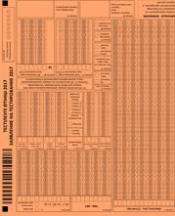

**Для выпускников школ текущего года желающих поступать в ВУЗ**

**-**

**ы**

**Единое национальное тестирование**



Место проведения: Пункты

проведения ЕНТ



Сроки проведения: 20

июня

–

1

июля

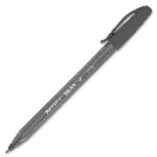

Прием заявления:

*Школа*

Время: 3 часа 50 минут

Предметы тестирования:

**3**

**обязательных предмета:**

•

**История Казахстан**

•

**Математическая**

**грамотность**

•

**Грамотность чтения**



**2**

**профильных предмета (по выбранной**

**специальности):**

**Математика +**

**Физика**

**Математика + География**

**Всемирная История**

**+**

**География**

**Биология + Химия**

**Биология + География**

**Иностранный язык +**

**Всемирная История**

**Казахский/Русский язык**

**+**

**Казахская/Русская литература**

**География +**

**Иностранный язык**

**Химия + Физика**

**Всемирная История**

**+**

**Человек. Общество. Право**



***Примечание***

***:***

При

выборе

специальностей

позиция

предметов

в

комбинациях

(

Математика+Физика

или

Физика+Математика)

не

имеет

значения!

**По проведению Единого национального тестирования**

**Язык сдачи тестирования:**

На казахском



На русском



На английском

*Примечание*

*:*

поступающие,

выбравшие

сдачу

тестирование

на

«английском»

языке,

«Историю

Казахстана»

сдают

на

казахском

или

русском

языке

по

желанию!

**Для выбравших творческие специальности:**

**Выбравшие творческие специальности на ЕНТ могут сдать:**

-

д

ва предмета (грамотность чтения, История Казахстана);

-

пять предметов

(

грамотность чтения, История Казахстана,

математическая грамотность и два

предмета по выбору).

*Примечание*

*:*

выбравшие

творческие

специальности

и

сдающие

ЕНТ

по

пяти

предметам

на

листе

ответов

не

закрашивают

6

-

сектор

«Творческий

экзамен»!

**20**

**заданий**

**с**

**выбором**

**1**

**-**

**го**

**правильного**

**ответа из пяти**

**предложенных**

**СТРУКТУРА ТЕСТОВ ЕНТ**

**По каждому предмету трех**

**обязательных предметов:**

**По**

**каждому предмету**

**двух предметов по**

**выбору:**

**20**

**заданий**

**с выбором**

**1**

**-**

**го**

**правильного**

**ответа из пяти**

**предложенных**

**10**

**заданий**

**с выбором одного**

**или нескольких**

**правильных**

**ответов**

**из**

**множества**

**предложенных**

**Максимальный**

**балл: 140**



**Проходной балл:**

**50**

**Методика оценивания тестовых заданий с несколькими**

**правильными ответами**

)

(

на примере с тремя правильными ответами

П

Если в тестовом задании три правильных ответа и тестируемый выбрал

**все 3**

**ответа**

**верно**

, то за это задание присуждается

**два балла**

.

Если из трех правильных ответов тестируемый выбрал только

**2**

**ответа**

**верно,**

то

получает

**один балл,**

так как не отметил третий правильный ответ.

Если из трех правильных ответов тестируемый выбрал только

**1**

**ответ**

**верно,**

то получает

**ноль баллов,**

так как не отметил второй и третий правильный ответ и совершил две

ошибки. За каждую допущенную ошибку снимается один балл.

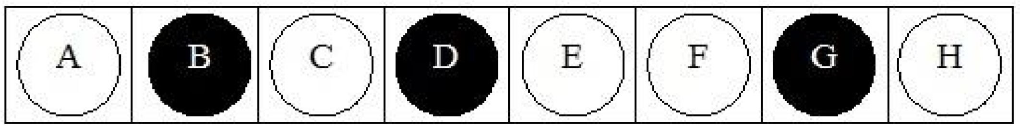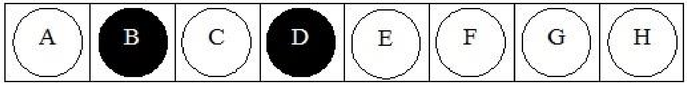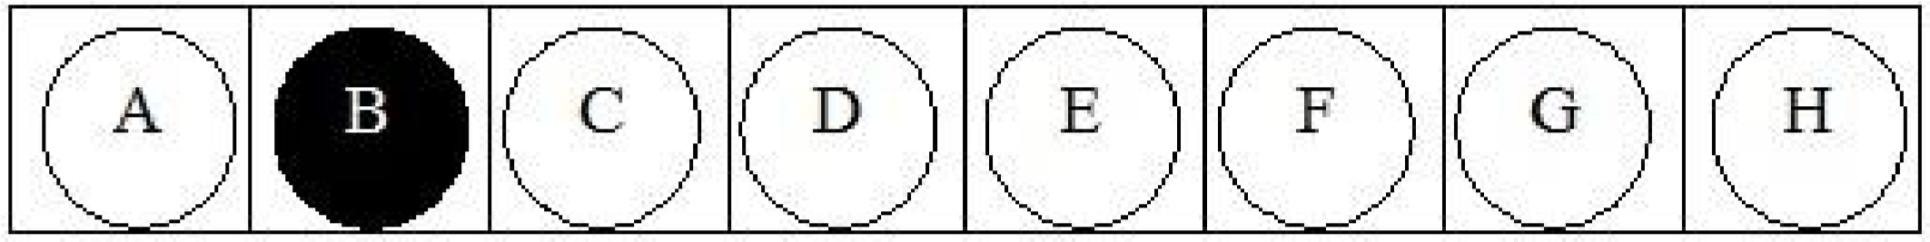

**Методика оценивания тестовых заданий с несколькими**

**правильными ответами**

(

на примере с тремя правильными ответами

)

Если из трех правильных ответов тестируемый выбрал

**ответа верно**

**2**

и 1 ответ

неверно, то получает

**один балл.**

Если из трех правильных ответов тестируемый отметил все

**3**

**ответа верно**

и отметил

один неправильный ответ, то тестируемый получает

**один балл.**

Если из трех правильных ответов тестируемый отметил все

**3**

**ответа верно**

и отметил

еще два неправильных ответа, то тестируемый получает

**ноль баллов**

, так как

совершил две ошибки.

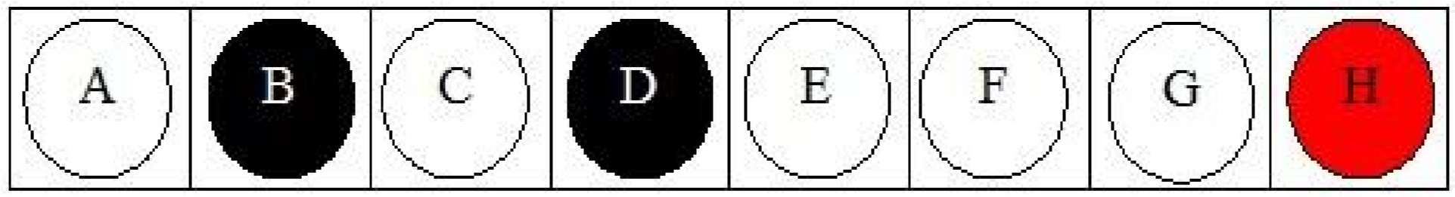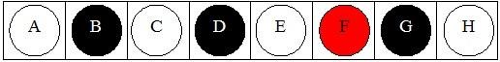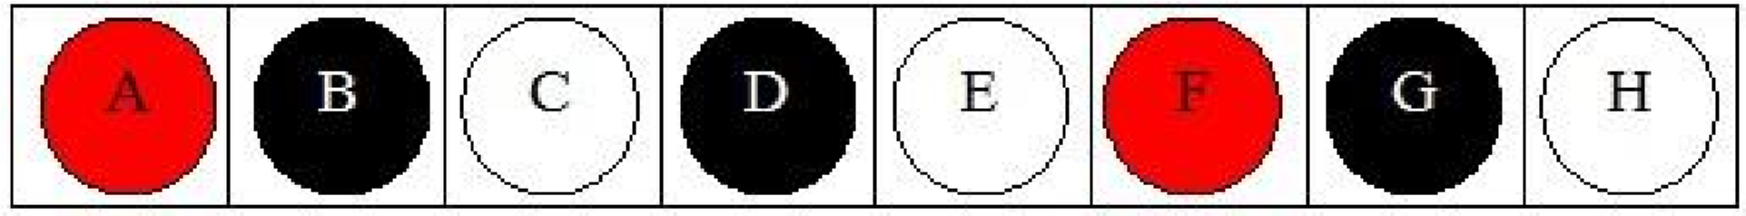

**Поступающий в ВУЗ**



**ВУЗ**

**Сдача документов**

**на участие в**

**Конкурсе**

**на**

**присуждение образовательных**

**грантов**



Перечень сдаваемых документов:

заполняет

заявление



документ об

образовании

оригинал

(

)



сертификат ЕНТ



фотокарточки

2

размером 3

×

4



медицинская справка

(

форма

086

-

У)



документ

удостоверяющий

личность

(

копия

)



Приоритетность специальностей



)

наибольший конкурс

(

Количество выделенных грантов

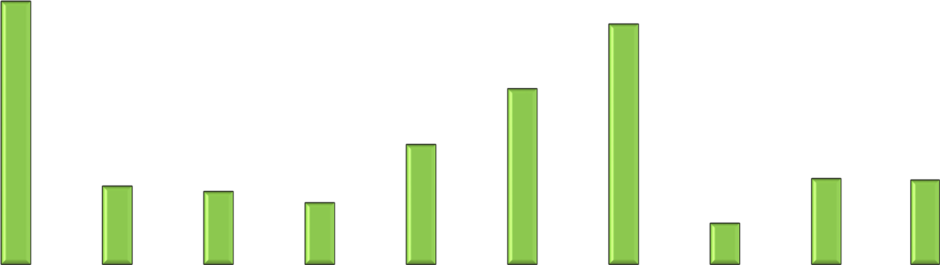

34

13

13

11

22

33

53

10

22

22

2877

856

797

673

1310

1921

2628

448

938

922

0

500

1000

1500

2000

2500

3000

Юриспруденция

(

каз

)

Финансы (рус)

Стоматология

(

)

рус

Юриспруденция

)

рус

(

Международное

право (каз)

Стоматология

(

каз

)

Фармация (каз)

Международные

отношения (рус)

Международные

отношения (каз)

Экономика (рус)

***62***

***,***

***84***

***85***

***,***

***65***

***,***

***31***

***61***

***18***

***,***

***61***

***55***

***,***

***59***

***,***

***58***

***21***

***,***

***58***

***49***

***44***

***,***

***80***

***42***

***64***

***,***

***91***

***,***

***41***

Количество поданных заявлений



***84***

***,***

***62***

Количество претендентов на одно место

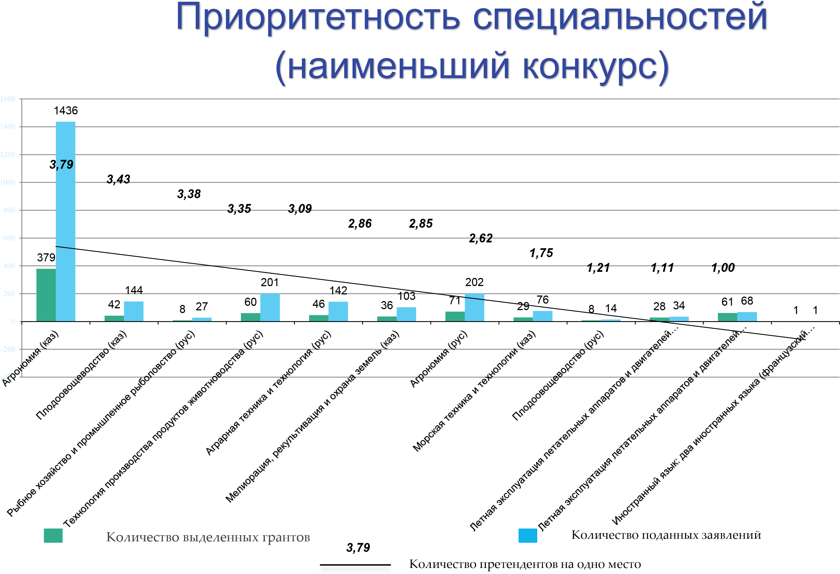



Подготовка к ЕНТ

Пробное онлайн тестирование

Стоимость 1 тестирования

–

260

тг.

Способы оплаты:

Терминалы Касса24

«Личный кабинет

» веб

-

приложение

Банки второго уровня

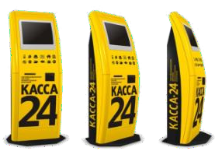

Подготовка к ЕНТ

Пробные тестирование через книжки вопросники

Стоимость 1 тестирования

–

351

тг.

Способы оплаты:

Банки второго уровня



•

Книжки

-

вопросники

будут

в

формате

3

+

2

(

3

обязательных

и

2

по

выбору)

2018

году

будут

выпускаться

около

400000

книжек

-

вопросников

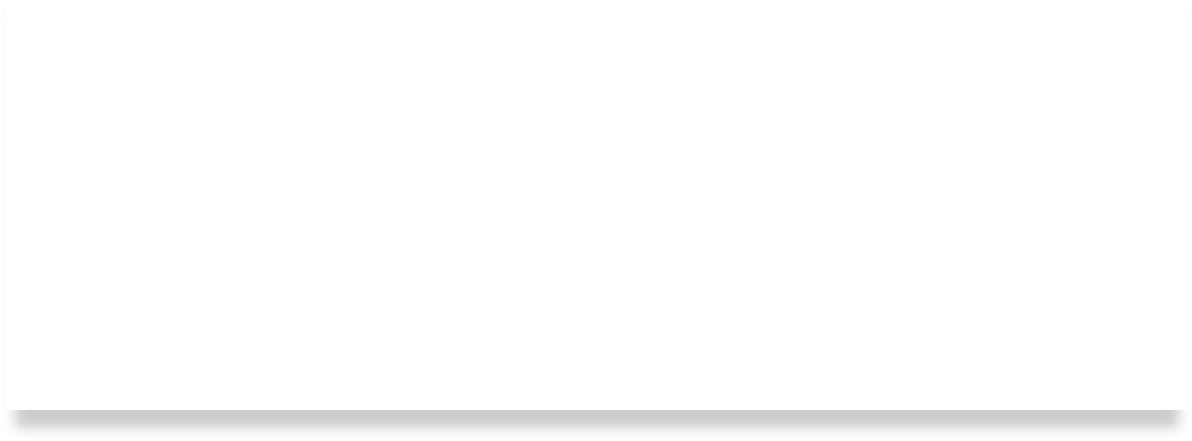

Министерство

образования и науки РК

www.edu.gov.kz



Национальный центр

тестирования

http://www.testcenter.kz



Информации



и



интернет



-



ресурсы



для



участников ЕНТ



https://vk.com/testcenterkz



https://www.youtube.com/channel/UC

zmZObVJTezesGyIEKw6h

-

Q



https://www.facebook.com/testcenterkz



/https://instagram.com/testcen

terkz

***Спасибо за внимание!***